Белорусский государственный технологический университет
Факультет информационных технологий
Кафедра программной инженерии

Лабораторная работа 2
По дисциплине «Основы алгоритмизации и программирования»
На тему «Способы представления алгоритмов»

Выполнил:
Студент 1 курса 7 группы
Силко Никита Андреевич
Преподаватель: Белодед Н.И

2025, Минск

Цель:
Изучение способов представления алгоритмов и их составления

Теоретические сведения:
Алгоритм - это система правил, определяющая последовательность действий над некоторыми объектами и приводящая к достижению поставленной цели после конечного числа шагов.
Для записи алгоритма решения задачи применяется:
− словесно-формульное описание;
− блок-схема (отдельные блоки представлены ниже).
Различают алгоритмы линейные, разветвляющиеся, циклические.
Линейный – это такой алгоритм, в котором все действия выполняются последовательно друг за другом и только один раз. Схема представляет собой последовательность блоков, которые располагаются сверху вниз в порядке их выполнения.
С помощью алгоритмов разветвляющейся структуры можно описать задачи, в которых выбор направления вычислений осуществляется по итогам проверки некоторого условия.
Для решения многих задач характерно многократное повторение отдельных участков вычислений. Для решения таких задач применяются алгоритмы циклической структуры.
Практические Задания (Вариант №14)

Задания
- Написать словесно-формульное описание аглоритма решения квадратного уравнения и сделать блок-схему

Словесно-формульное описание алгоритма | Блок-схема решения задачи
1) Начало  2) Подключение стандартных библиотек и заголовочных файлов  3) Ввод коэффициентов a, b, c  4) Подключение пространства имён  5) Если a = 0, то 6.п, иначе 7.п  6) Вывод сообщения "Не квадратичное уравнение", переход к 15.п  7) Найдем D = b*b - 4ac  8) Если D <= 0, то переход 9.п, иначе к 13.п  9) Если D = 0, то переход 10.п, иначе к 12.п  10) Найдем x1 = x2 = x = (-b/2a)  11) Вывод x, переход 15.п  12) Вывод сообщения "Корней нет", переход 15.п  13) Найдём x1 = (-b+sqrt(D))/2a, x2 = (-b-sqrt(D))/2a  14) Вывод x1, x2  15) Конец | 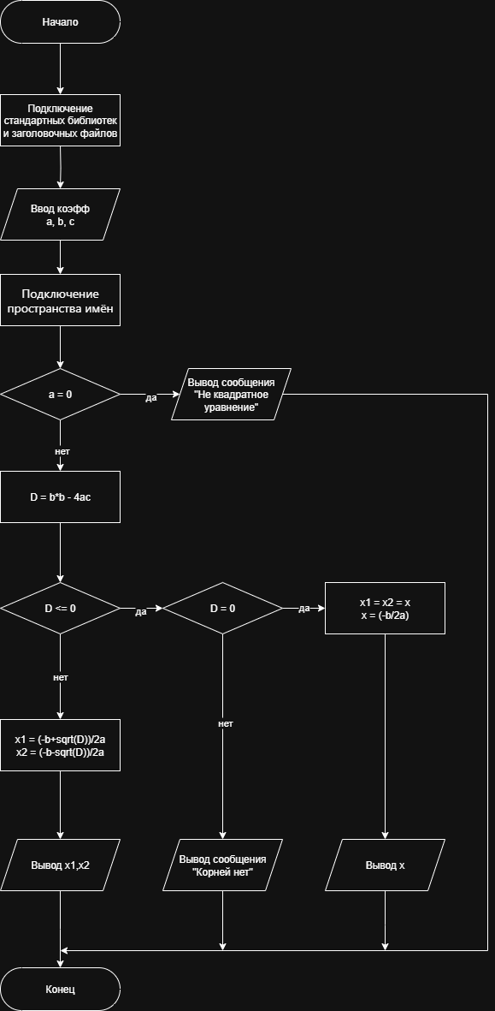

- В соответствии со своим вариантом из таблицы разработать словесно-формульное описание и блок-схему алгоритма для решения задачи.

Вариант 14

Словесно-формульное описание алгоритма | Блок-схема решения задачи
1) Начало  2) Подключение стандартных библиотек и заголовочных файлов  3) Ввод y1, x2, y2  4) Подключение пространства имём  5) Найдём a = y1 + x2 * y2, b = y1 + x2 + y2  6) Присвоим min = a  7) Если min >= b, то переход 8.п, иначе 9.п  8) Присвоим min = b  9) Если min >= y2, то переход 10.п, иначе 11.п  10) Присвоим min = y2  11) Найдём min + 5  12) Конец | 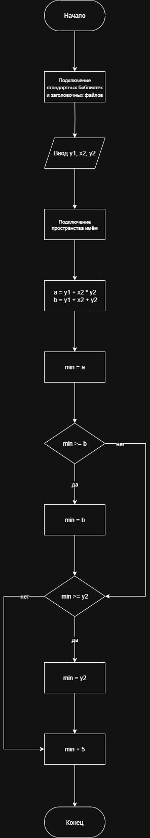

- В соответствии со своим вариантом из таблицы лабораторной работы № 5 разработать словесно-формульное описание и блок-схему алгоритма для решения задачи.

Даны три числа a, b, c. Значение наибольшего из них присвоить переменной d.

Словесно-формульное описание алгоритма | Блок-схема решения задачи
1) Начало  2) Подключение стандартных библиотек и заголовочных файлов  3) Ввод a, b, c  4) Подключение пространства имён  5) Присваиваем d = a  6) Если d < b, то переход 7.п, иначе 8.п  7) Присваиваем d = b  8) Если d < c, то переход к 9.п. иначе 10.п  9) Присваиваем d = c  10) Вывод d  11) Конец | 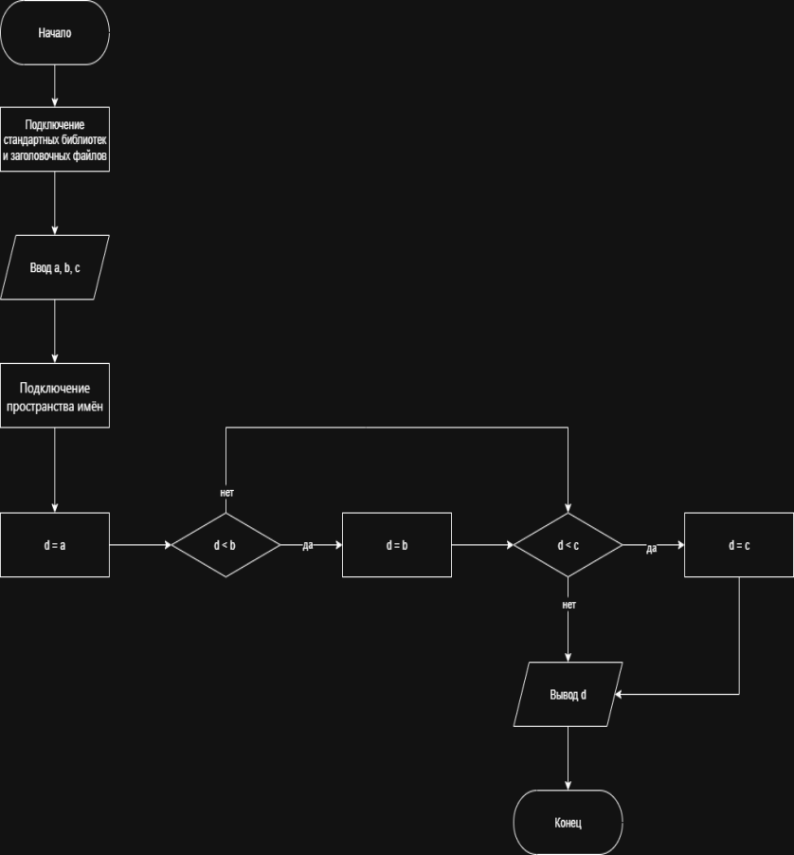

Дополнительные задания

Вариант 2.1

Есть действительные числа x1, y1, x2. Вычислить max(x1, y1, x2).

Словесно-формульное описание алгоритма | Блок-схема решения задачи
1) Начало  2) Подключение стандартных библиотек и заголовочных файлов  3) Ввод x1, y2, x2  4) Подключение пространства имён  5) Присваиваем max = x1  6) Если max < y1, то переход 7.п, иначе 8.п  7) Присваиваем max = y1  8) Если max < x2, то переход к 9.п. иначе 10.п  9) Присваиваем max = x2  10) Вывод max  11) Конец | 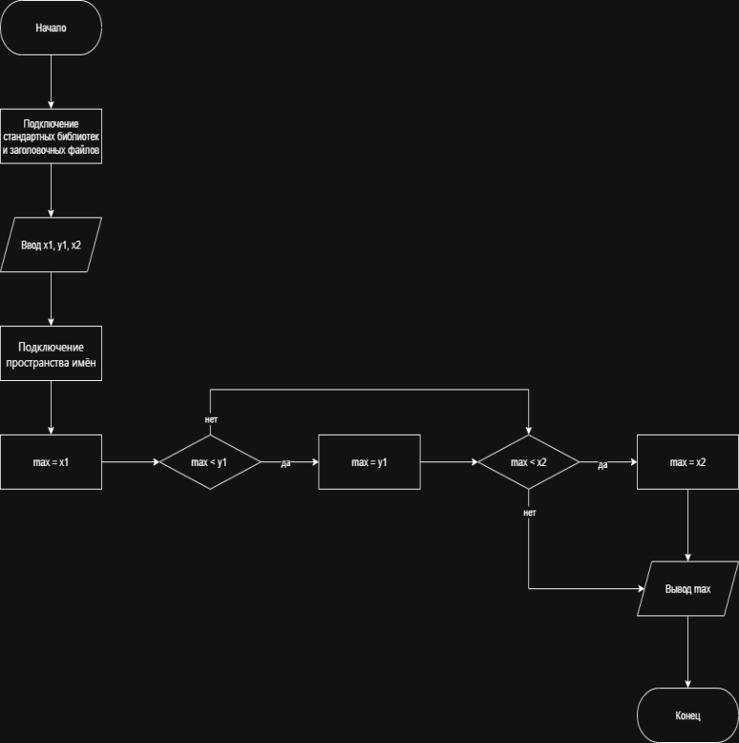

Вариант 2.2

Определить, имеется ли среди трёх чисел a, b и c хотя бы одна пара равных между собой чисел.

Словесно-формульное описание алгоритма | Блок-схема решения задачи
1) Начало  2) Подключение стандартных библиотек и заголовочных файлов  3) Ввод чисел a, b, c  4) Подключение пространства имён  5) Если a = b, то переход к п.9, иначе к п.6  6) Если a = c, то переход к п.9, иначе к п.7  7) Если b = c, то переход к п.9, иначе к п.8  8) Вывод сообщения "Нет равных пар", переход к п.10  9) Вывод сообщения "Есть хотя бы одна равная пара чисел"  10) Конец | 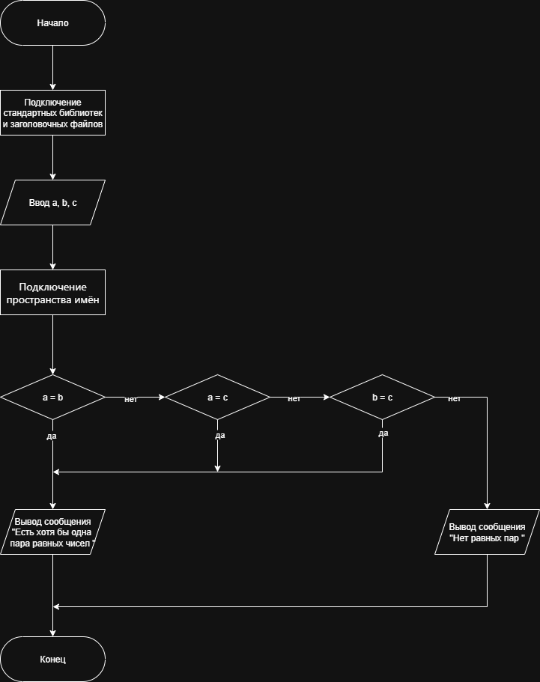

Вариант 3.1

Даны действительные числа x, y, z. Вычислить max(x + y + z, xyz) * 3.

Словесно-формульное описание алгоритма | Блок-схема решения задачи
1) Начало  2) Подключение стандартных библиотек и заголовочных файлов  3) Ввод x, y, z  4) Подключение пространства имён  5) Находим a = x + y + z, b = x*y*z  6) Если a >= b, то переход 7.п, иначе 8.п  7) Находим res = a * 3, переход 9.п  8) Находим res = b * 3  9) Вывод res  10) Конец | 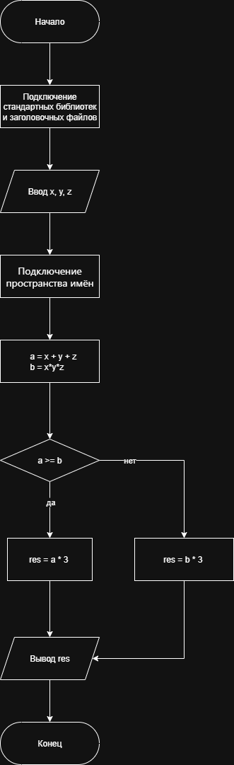

Вариант 3.2

Даны три числа a, b и c. Найти среднее геометрическое этих чисел, если все они отличны от нуля, и среднее арифметическое в противном случае.

Словесно-формульное описание алгоритма | Блок-схема решения задачи
1) Начало  2) Подключение стандартных библиотек и заголовочных файлов  3) Ввод a, b, c  4) Подключение пространства имён  5) Если a = 0 или b = 0 или c = 0, то переход к п.6, иначе к 9.п  6) Вывод сообщения "Хотя бы одно число не отлично от нуля, тогда найдём среднее арифметическое"  7) arifm = (a + b + c)/3  8) Вывод arifm, переход к п.12  9) Вывод сообщения "Все числа отличны от нуля, тогда найдём среднее геометрическое "  10) geom = (a * b * c)^(1/3)  11) Вывод geom  12) Конец | 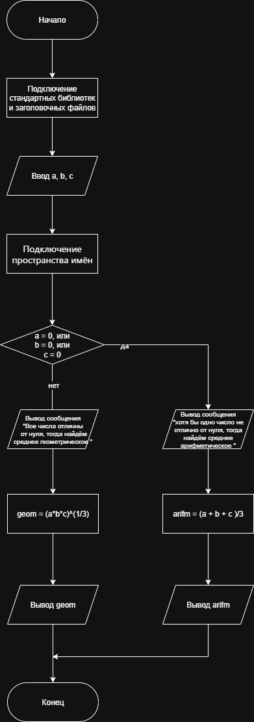

Вариант 16.1

Определить, есть ли среди заданных целых чисел A, B, C хотя бы одно нечётное.

Словесно-формульное описание алгоритма | Блок-схема решения задачи
1) Начало  2) Подключение стандартных библиотек и заголовочных файлов  3) Ввод A, B, C  4) Подключение пространства имён  5) Если остаток от деления числа A на 2 = 0, то переход 6.п, иначе 9.п  6) Если остаток от деления числа B на 2 = 0, то переход 7.п, иначе 9.п  7) Если остаток от деления числа С на 2 = 0, то переход 8.п, иначе 9.п  8) Вывод сообщения "Все числа чётные", переход к 10.п  9) Вывод сообщения "Есть хотя бы одно нечётное число"  10) Конец | 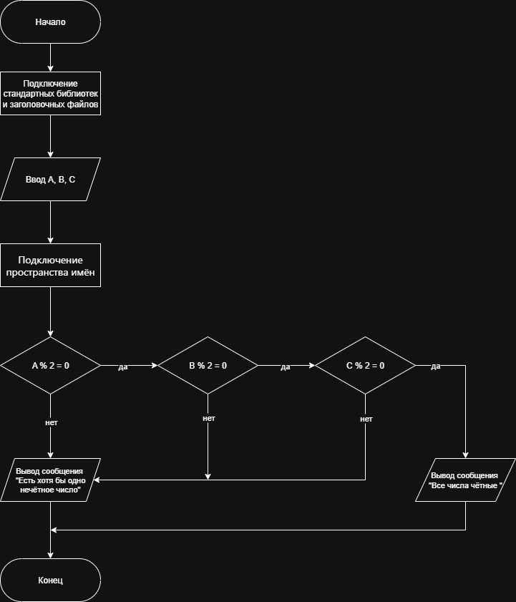

Вариант 16.2

По введенному числу (от 0 до 7) напечатать название цифры

Словесно-формульное описание алгоритма | Блок-схема решения задачи
1) Начало  2) Подключение стандартных библиотек и заголовочных файлов  3) Ввод a  4) Подключение пространства имён  5) Если a >= 0, и a <= 7, то переход к п.7, иначе к п.6  6) Вывод сообщения "Число а выходит за указанное условие и не подходит", переход к п.22  7) Если a = 0, то переход к п.8, иначе к п.9  8) Вывод сообщения "a - ноль', переход к п.22  9) Если a = 1, то переход к п.10, иначе к п.11  10) Вывод сообщения "a - один', переход к п.22  11) Если a = 2, то переход к п.12, иначе к п.13  12) Вывод сообщения "a - два', переход к п.22  13) Если a = 3, то переход к п.14, иначе к п.15  14) Вывод сообщения "a - три', переход к п.22  15) Если a = 4, то переход к п.16 , иначе к п.17  16) Вывод сообщения "a - четыре', переход к п.22  17) Если a = 5, то переход к п.18 , иначе к п.19  18) Вывод сообщения "a - пять', переход к п.22  19) Если a = 6, то переход к п.20 , иначе к п.21  20) Вывод сообщения "a - шесть', переход к п.22  21) Вывод сообщения "a - семь'  22) Конец | 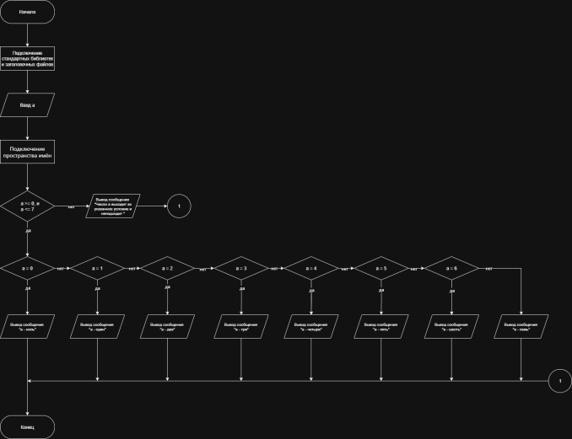

Вывод:
В ходе лабораторной работы я научился составлять блок - схемы для решения задачи, составлять словесно-формульное описание алгоритма

